Чудеса России – храм Рождества Богородицы

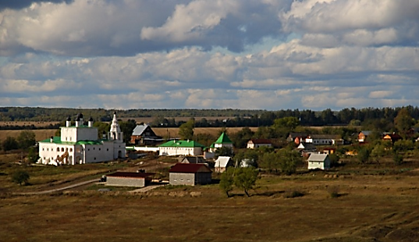
Лицо России определяется в большей степени сотнями тысяч церквей и колоколен, которые определяют силуэт каждого города, села, деревни, в них ключ умиротворяющего русского пейзажа. Взбежавшие на пригорки, взошедшие на холмы, царевнами белыми и красными, вышедшие к широким рекам, колокольнями стройными, точеными, резными поднявшиеся над повседневностью – они издалека-издалека кивают друг другу, поднимаются к единому небу. И где б ты в поле, в лугах ни брел, вдали от жилья, - никогда ты не один: поверх лесной стены, стогов всегда манит тебя маковка колоколен. Колокольня, словно ось, по которой божественная энергия спускается на землю, соединяет нас с царством божьим. Слушая колокольный звон, человек наполняется неисчерпаемой божественной энергией, на некоторое время забывает обо всем, думая лишь о Боге, о прекрасном. Храм – это протоптанная дорожка к Богу, по которой проще, легче и удобнее идти. Дорожка, вымощенная множеством тысяч ног, поклонов и искренних молитв. Тульская земля является хранилищем замечательных памятников материальной культуры и традиций.
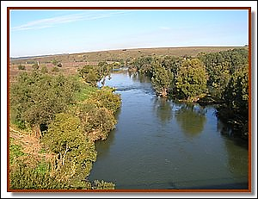
Анастасово - типичное тульское село: маленькие низенькие дома, крепкое приусадебное хозяйство - возможность не только с пользой для дела провести время, но и элементарно - прокормиться, добрые, открытые люди. Сегодня здесь живут почти одни старики. И оно перестало б существовать, если бы в начале нового века здесь не начали возрождать монастырь. Дорога вдоль реки ведет в село Анастасово, где расположен древний Рождества Богородицы Анастасов мужской монастырь. Правый берег Упы здесь безлесный и высокий. Дорога далеко просматривается вдаль, теряясь впереди за взгорьем. И вот вдали появились сначала купола, а затем и весь красавец - монастырь. Дорога, круто повернув вверх, подводит прямо на монастырское подворье. Место, где расположился монастырь - редкой красоты. Далеко вокруг видны холмистые берега Упы с живописными перелесками.
Монастырь Рождества Пресвятой Богородицы - один из старейших в губернии. Место для постройки выбрано с большим художественным чутьем. Многие исследователи истории полагают, что название монастырь получил, по всей вероятности, по имени и в память строительницы, княгини Анастасии. Но тогда бы он назывался Анастасьин. Нет, монастырь назван «Анастасов», по имени первого настоятеля своего игумена Анастасия; отсюда, нередко и в памятниках он называется просто «Настасовъ» монастырь и никогда не называется «Настасьинъ».
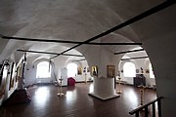
Массивный объем церкви на редкость органично вписался в живописную панораму речного берега. Строгая архитектура храма донесла до нас сосредоточенную настороженность середины XVII века, когда на Тульской земле были свежи воспоминания о годах лихолетья и татарских набегов. Краеведы говорят, что проектировщиком культового сооружения, построенного на деньги князей Воротынских, был игумен Иона. Именно ему храм обязан своей легкой воздушной и, как утверждают знатоки, чисто московской архитектурой. Уникальность церкви заключается еще и в том, что все оконные проемы здесь разной формы и размера, а в самом храме нет ни одного прямого угла - все линии округлые и плавные.
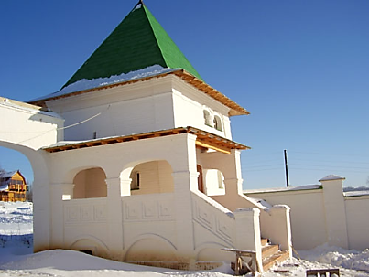
По точному свидетельству так называемой «Вкладной Книги», приложенной к древнему монастырскому Синодику, Анастасов монастырь «ставили, и строили его всякимъ строепьемъ, и земли к тому монастырю подавали» князья Воротынские, потому что Анастасов монастырь находился и их вотчине в Одоеве. Монастырь основан в 16 веке князем Иваном Михайловичем Воротынским. В 1550-х годах в монастыре была построена деревянная церковь, на месте которой в 1669-1675 гг. был, воздвигнут дошедший до наших времен каменный храм. Архитектор неизвестен. По свидетельству монастырской «Летописи», в 1674-м году, построена была каменная колокольня.
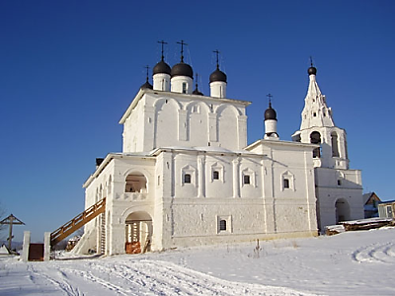
Князья Воротынские - это древний княжеский и боярский род, происшедший от святого князя Михаила Всеволодовича Черниговского (1246 г.), жившие в своем удельном городе Воротынск и от него получившие свое прозвание. Князья Воротынские, «вместе» с прочими удельными князьями Черниговскими, находились в подданстве Литвы. «Гонешя на Греческую перу» были главного побудительною причиною, по которой князья Воротынские и другие, происходившие от племени святого Михаила, отложились от Литвы. Первый из князей Воротынских, перешедший на сторону России, был Михаил Федорович - в 1484 году. Это обстоятельство послужило поводом к неприятельским действиям между Россией и Литвой. В 1494 году, 7 февраля, Московским договором признаны Литвою вотчины князей Воротынских достоянием России. Князь Иван Михайлович Воротынский отличался храбростью в войнах «противъ Литвы и татаръ», во многих битвах, между прочим, в 1517-м году он отразил крымских татар, неожиданно появившихся под Тулой. Сей то «победоносный воевода» и был основателем Анастасова монастыря в своей вотчине, близ Одоева. Монастырь «поставленъ» князем Иваном Воротынским, вскоре после одержанной им победы над татарами под Тулой, в 1517-м году и, вероятно, в благодарность за эту победу. По преданию, первоначальный Храм Рождества Пресвятой Богородицы был деревянный, а в семидесятых годах XVII столетия был выстроен каменный Храм, а именно - в 1673 году. Строителем Храма был игумен Иона, при содействии Преосвященного Павла, Митрополита Сарского и Подонского. Об истории возрастания Обители живописуют Синодик и «Вкладная Книга» находящиеся в одном переплете. В этой Святыне упомянуты строители, жертвователи и настоятели монастыря. Но особо выделяется Синодик М.П. Колупаева. Около самого Храма, ниже его, есть древнее монастырское кладбище. На этом кладбище должен быть памятник Одоевскому гражданину Колупаеву, который в г. Одоеве, во время междуцарствия, в 1612 г. не принял присяги на подданство Лжедмитрию и был брошен с башни древней «Одоевской» крепости, а тело его погребено в «Настасовом монастыре».
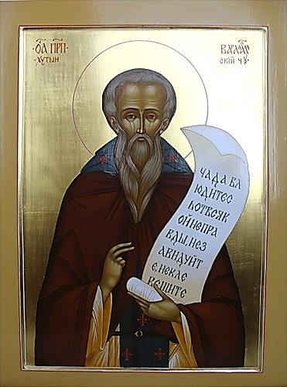
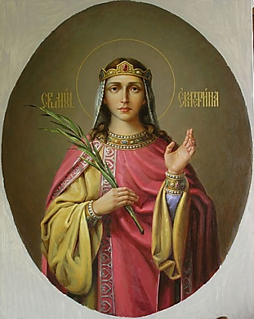
В архитектуре храма встречаются, характерные для древнерусского зодчества композиционные приемы: живописной асимметрией объемного построения, со сложным планом и с подкупающей свободой, с которой мастер решал архитектуру храма. Все здание покоится на высоком подклете (цокольном этаже). Высокий, почти кубический объем церкви, покрытый четырехскатной (уже утраченной) крышей увенчан широко расставленным пятиглавием. К основному объему примыкает невысокая апсида, с запада – монастырская трапезная. Творческая одаренность зодчего сказалась в эффектном вчленении в общую композицию южной двухъярусной арочной галереи. Зрительно объединяя трапезную с апсидой и закрывая по пояс стоящий за ней высокий объем, монументальная галерея придает зданию своеобразный и запоминающийся облик. Объемно-пространственное построение храма довольно сложно. К основному высокому объему собственно церкви примыкают: с востока - прямоугольный в плане алтарь, с севера – оба придела – миниатюрный придел в честь Св. Преп. Варлаама Хутынского и Св. Мучен.Екатерины – и между ними проход к колокольне, с юга – двухэтажная арочная галерея с папертью в верхнем этаже.

В храме имеются престолы:
Рождества Пресвятой Богородицы Ольги Равноапостольной
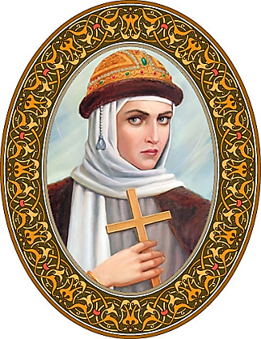
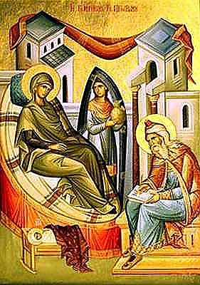
Дверной проем украшен с внешней стороны богатым многоступенчатым порталом: в западном торце галереи виден заложенный теперь вход в трапезную, обрамленный простым, но выразительным наличником. Арочные проемы галереи имеют разную ширину. С запада к церкви примыкает монастырская трапезная. Очень интересен ее интерьер. В монастырском строительстве XV-XVII веков выработался устойчивый и часто применявшийся тип так называемых одностолпных трапезных. Просторное помещение перекрывалось сводами, опирающимся на один центральный столп. Трапезной присущи выразительная мощь и монументальность. Отличительной чертой является то, что несущий столп находится в центре палаты. В толще северной наружной стены устроена узкая лестница, связывающая трапезную с цокольным этажом, где размещалась монастырская кухня, хлебная. Кирпичное входное крыльцо устроено в 1883г. Облик храма читается отчетливо и ясно. Декоративное обрамление храма решено сдержанно и с большим художественным тактом. Суровая гладь стен церкви смело, противопоставлена ажурности арочной галереи. Высокий объем кажется более строгим, а аркада – воздушнее и легче. Широкая гладь стены прорезана двумя небольшими окнами. Прекрасно сложенные своды здания опираются на мощные, чуть ли не до двух метров толщиною стены. Они сложены из белого камня, в верхнем этаже – из очень больших, хорошо обожженных кирпичей. Пяты сводов и арок укреплены железными связями. Купола и главки выполнены из кирпича.
Шатровая колокольня – единственный сохранившийся образец этого типа. Невысокая она стоит отдельно к северу от церкви, с которой была соединена когда-то крытым переходом. Трехъярусная колокольня, построенная в 1674 году, повторяет традиционную схему «восьмерик на четверике»: на двух квадратных в плане ярусах высится увенчанный шатром восьмерик «звона». Во втором ярусе имеется небольшое помещение, именовавшееся в старину «казенкой». Поскольку первый ярус прорезан в двух направлениях широкими арочными проемами, все сооружение покоится на мощных угловых устоях. Декоративное убранство колокольни ограничивается красивыми наличниками окон «казенки» и ширинками на парапетах яруса «звона». Известно, что изначально храм был деревянный, только в семидесятых годах 17 столетия был выстроен храм из камня, именно к 1673 году и к 1674 году была возведена каменная колокольня.
Трудное время Анастасова монастыря - Помимо периода возрастания и благоденствия, наступила пора упадка монастырской жизни, и с 1784 года Анастасов монастырь упразднен. С тех пор он превращен в приходскую церковь с припиской к нему села Анастасова, деревень: Филимоновой, Красепки и Татевой. Со слов некоторых крестьян, слышавших от своих стариков, записано, что монахов перевели в Белев, но исторических справок нет. Монастырская жизнь пошла под откос еще при императрице Екатерине II, которая начала упразднять обители, лишать их земель. Сам храм еще какое-то время действовал, но в советскую эпоху с культовыми сооружениями не церемонились. Храм был закрыт в 1931 году, и поначалу его хотели взорвать, но, по одной версии, не хватило взрывчатки для толстых стен, а по другой – председатель колхоза сказал, что ему негде хранить зерно, и церковь стали традиционно использовать, как зернохранилище.
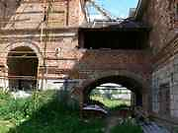
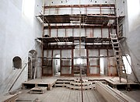

Анастасов монастырь является архитектурным памятником государственного значения с 1960г. Решением Святейшего Синода от 12 марта 2002 года, по благословению Преосвященного Кирилла, епископа Тульского и Белевского и Святейшего Алексия II, Патриарха Московского и Всея Руси монастырь воссоздан и в его стенах начались строительные работы.
В 2002 году здесь не было ни крыши, ни окон, ни дверей: проломленные своды и запустение. Не сложно догадаться, в каком состоянии был храм, когда в 2001-2002 годах в Анастасово приехали четверо монахов из Оптиной Пустыни. Они решили возродить монастырь и восстановить церковь Пресвятой Богородицы. Перед ними открылась печальная картина: в сводах зияли огромные дыры, дождевая вода лилась сквозь них прямо в храм, стены отсырели, заплесневели, повсюду валялись горы бытового мусора. Сейчас уже сделаны крыши, двери, в приделе святой мученицы Екатерины проводятся богослужения, есть надежда, что в скором времени будет восстановлено все. Сегодня церковь уже почти достроена: осталось оштукатурить половину здания, завершить "внутрянку". В планах более отдаленных - роспись стен фресками, строительство братского корпуса, нанесение позолоты на купола. Но уже сейчас пусть и не блестящие, но хрупкие и красивые храмовые купола и белоснежные стены видно за несколько километров от села - церковь стоит на возвышенности, на берегу Упы. Невесомая, воздушная, она, будто парит в воздухе. Жители Одоева ласково называют ее "лебедушкой". Иконы для храма Пресвятой Богородицы привезены из Оптиной Пустыни, это работы художников местной иконописной школы. В церкви Пресвятой Богородицы каждый день идут службы. Прихожан пока не много, но, как говорят монахи, в этом нет ничего плохого и настораживающего - монастыри ориентированы, прежде всего, на внутреннюю жизнь.
Монастыри нужны для монахов – людей, которые готовы полностью посвятить себя Богу и для нас, чтобы укрепить в себе веру, получить духовный совет, наставления. Еще монастыри – история нашей страны, в них жили и живут праведники, угодники Божии. Если мы желаем возрождения России, то необходимо через покаяние очистить свои души, а лучше всего это происходит в Святых Обителях и будем молиться и посильно трудиться, чтобы быстрее возродилась частичка Святой Руси на правом берегу Упы, в красивейшем месте земли Тульской.

Список литературы
- Мельков А. «Идите, научите…» // Вестник Тульской Православной классической гимназии. Тула, 2003. № 5
- Словарь древнерусского языка (XI-XIV вв.). М., 1990.
- Иваненко С.И. Наука и православие. – М.: Московский рабочий, 1984.
- Наместников А. Трагедия русского православия. //Свободная мысль. 1998.
- А.И. Солженицин. Путешествуя вдоль Оки.

